**生产企业联动挂网申报 操作指南**

# 联动挂网申报

## 菜单路径

药品招标管理-价格联动申报-联动挂网申报

## 操作

### 添加申报产品

在【联动挂网申报】菜单的【联动挂网目录管理】页面

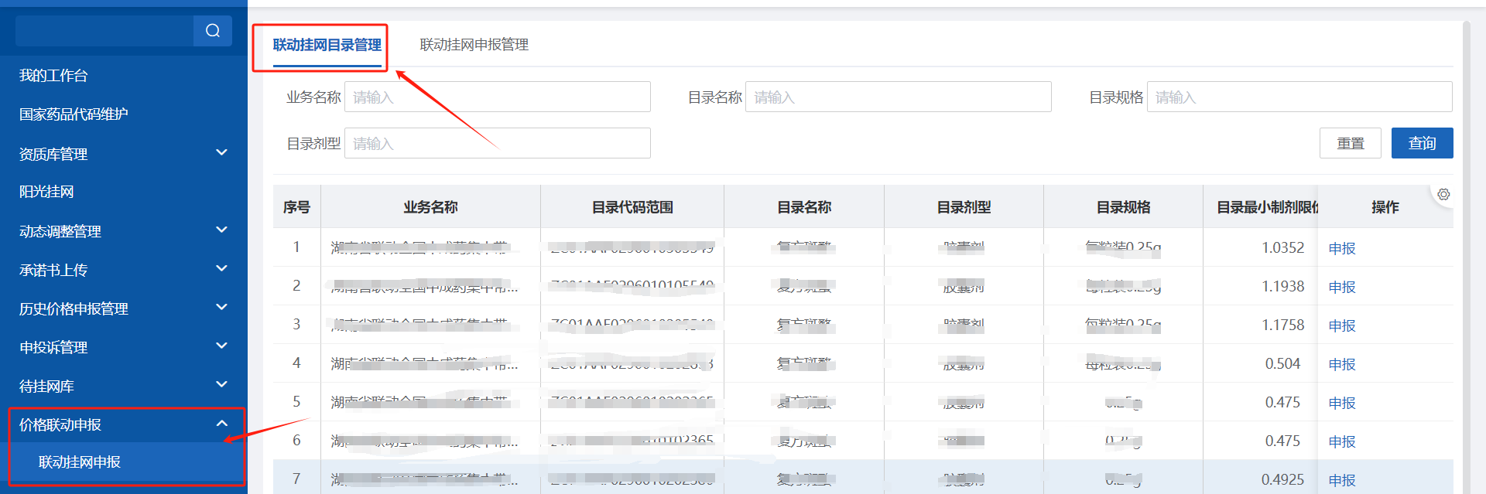

点击【申报】按钮，弹出申报产品选择窗口，药品基础库与目录代码范围匹配的产品显示在【可添加产品】列表，点击【添加】或者勾选多个产品点击【批量添加】按钮，提示成功后数据进入【联动挂网申报管理】tab页（注意：如有申报起止时间则需在申报时间区间内进行操作）

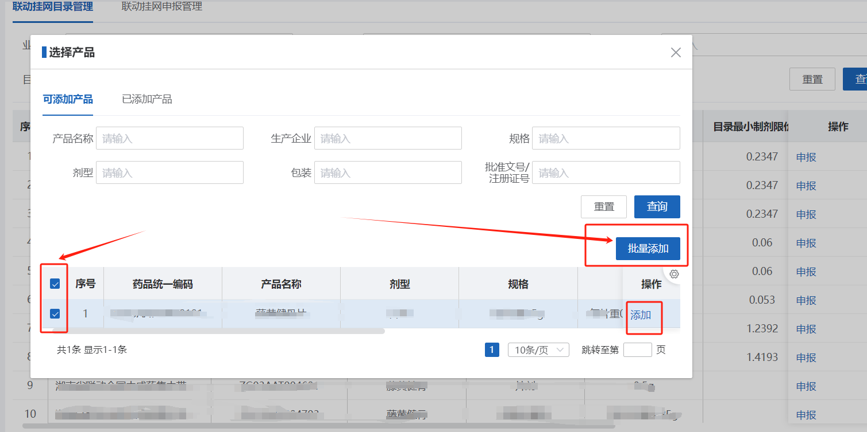

### 编辑并提交

在【联动挂网申报管理】tab页，点击【编辑】按钮进入编辑详情页

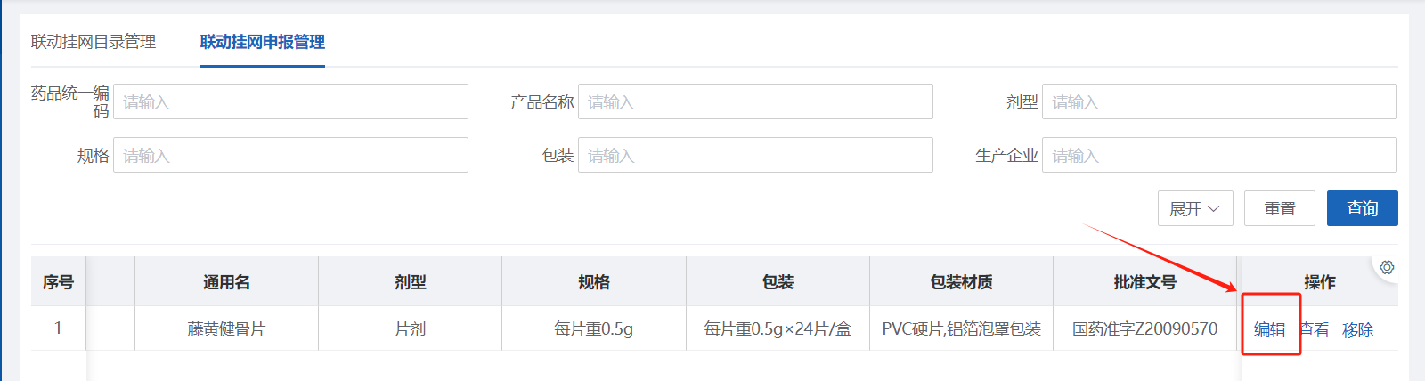

产品必要信息填写完整，点击【保存并提交】提交管理端等待公示（注意：1、最小包装挂网申报价格不大于“最小包装挂网限价”，保留两位小数;2、日均使用费用为系统自动计算，计算方法：日均使用费用 = (最小包装挂网价格(元) / 包装转换比) * ((最大日使用量+最小日使用量)/2)）

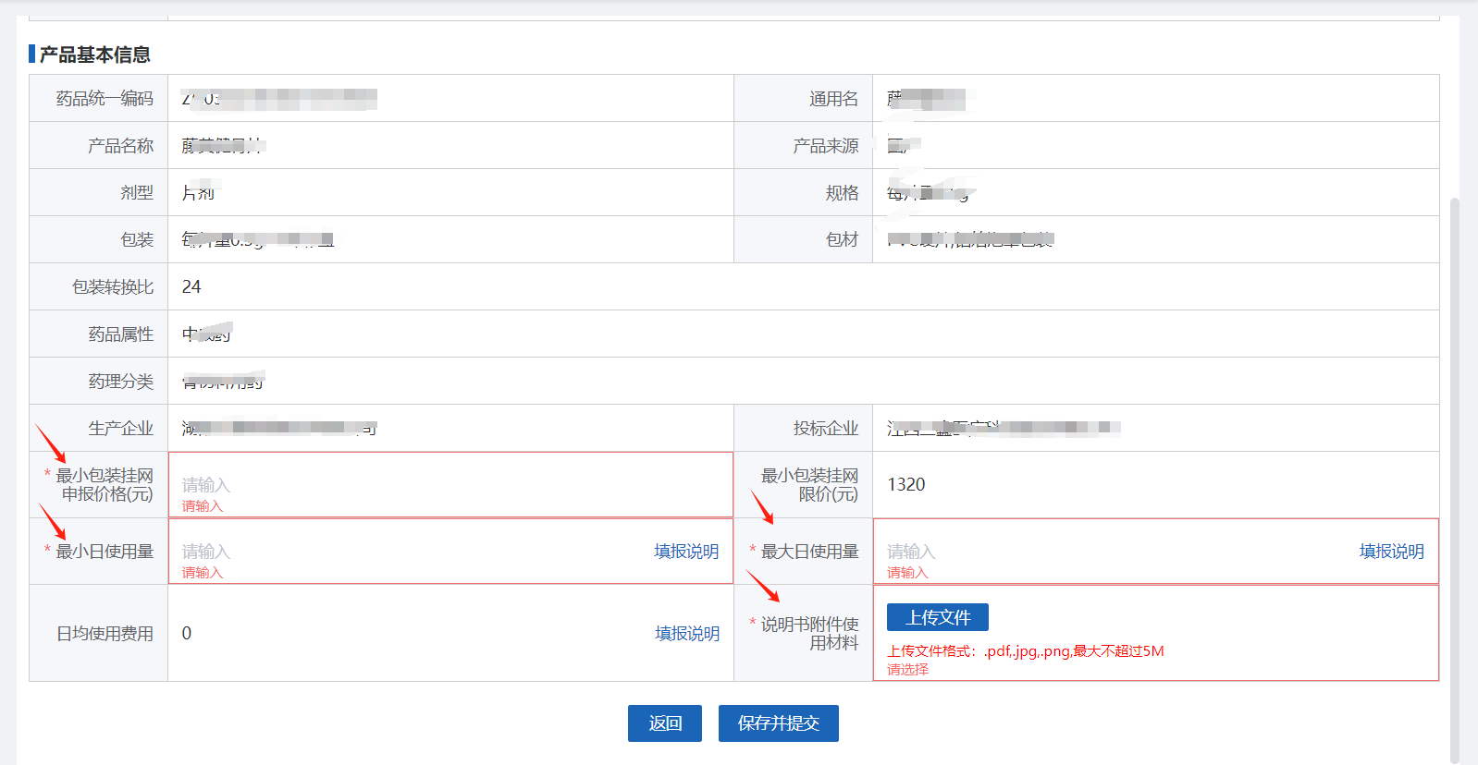

### 撤回

点击【撤回】按钮，可以撤销提交，再次进行编辑。

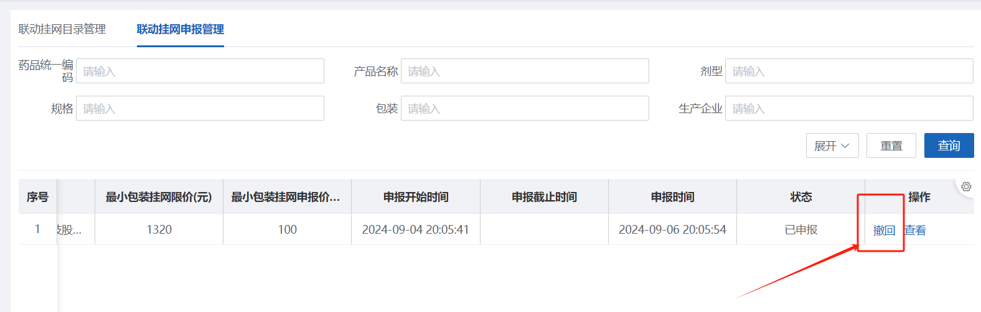

### 移除

未提交的产品点击【移除】按钮可以直接移除，已提交申报的产品需先撤回，再操作移除。

